MATEMÁTICA
ATIVIDADE ONLINE
PARA MEDIRMOS A MASSA DE UM CORPO USAMOS A UNIDADE DE MEDIDA QUE É O QUILOGRAMA, CUJO SÍMBOLO É KG.
A BALANÇA É UM INSTRUMENTO QUE SERVE PARA MEDIR OU PESAR MASSAS.
TEMOS DIFERENTES MODELOS DE BALANÇA.

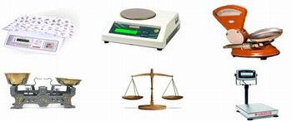

QUESTÃO 1
VEJA O QUE ESTÁ ACONTECENDO COM ESTA BALANÇA, COM PACOTES DE CAFÉ.
ESTÁ EQUILIBRADA. POR QUE SERÁ?

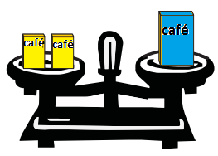

__________________________________________________________________________________________________________________________________________________________________________________________________________________________________________________

QUESTÃO 2
DESENHE APENAS CAIXINHAS AMARELAS DE CAFÉ NO PRATO VAZIO DA BALANÇA PARA QUE ELA FIQUE EQUILIBRADA.
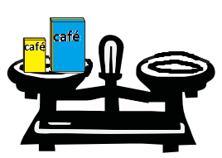

QUESTÃO 3
- 1 CAIXA AZUL DE CAFÉ PESA O MESMO QUE _________CAIXAS AMARELAS DE CAFÉ.
- 3 CAIXAS AZUIS DE CAFÉ PESAM O MESMO QUE ___________CAIXAS AMARELAS DE CAFÉ.

